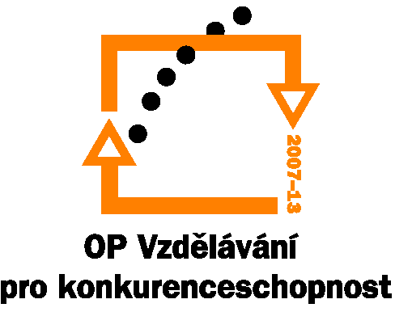
INVESTICE DO ROZVOJE VZDĚLÁVÁNÍ

Příloha č. 1

Podrobná specifikace předmětu veřejné zakázky malého rozsahu „Dodávka Softwaru“

Reg. č.: CZ.1.07/2.3.00/09.0197
- Počet Software 1
- Celková maximální cena: 126.000,-Kč bez DPH

Požadavek | Požadavek |  | Nabídka
Software
Počet kusů: | 1
Cena bez DPH:
Specifikace: | Správa informačního obsahu | Správa dokumentů, uzamčení dokumentů, metadata, řízení přístupu podle rolí, správa a publikování webového obsahu
Specifikace: | Možnost skupinové práce | Propojení týmů, funkce související s životním cyklem dokumentů, práce s úlohami, výstrahy, technologie RSS, webové rozhraní, kvalitní navigace
Specifikace: | Portálové funkcionality | Návrh, implementace a správa portálu a www stránek
Specifikace: | Analytické nástroje | Přístup k publikovaným dokumentům a tabulkám, možnost využívání důležitých dat, filtrování
Příslušenství a další podrobnosti specifikace: | Server zajišťující uvedené funkcionality.

 | Počet kusů | Cena za ks bez DPH | Cena celkem bez DPH | Cena celkem s DPH
Software | 1 |  | 126 000,- | 149 940,-

